机密★启用前

2016年福建省高等职业教育入学考试职业技能测试计算机类 试题D
（ 满分100分 考试时间60分钟）

操作注意事项：
1．在考试机器的最后一个磁盘建立以考生技能测试号命名的考生文件夹。
2． 将试题文件夹下的所有文件及文件夹都复制到考生文件夹下。
3．本场考试所有结果文件均需存放在考生自建的考生文件夹内，保存在其他地方视为未提交结果文件。
4． VB程序无须生成exe文件，评判以VB源文件为准。

项目一、WORD 操作（25 分）
在 Word2003 中打开考生文件夹下的“Word 操作.doc”文档，完成以下操作，结果如【样文】所示。
- 设置页面纸张类型为自定义大小：宽度28厘米、高度20厘米；上、下页边距设置为2厘米。
- 将文档标题（第一行“硬盘”）设置为黑体、加粗、二号，红色；居中对齐。
- 将正文所有段落（除标题“硬盘”外）设置为段前、段后各0.5行，行距固定值20磅。
- 为正文第二、三段添加项目符号“●”。
- 在文档末尾插入一个2 行3 列的表格，为表格添加双实线外边框，表格单元格内容居中对齐，在表格左上角第一个单元格如【样文】所示绘制斜线表头。
- 完成后以原文件名保存文档，并关闭 Word 2003。
【样文】
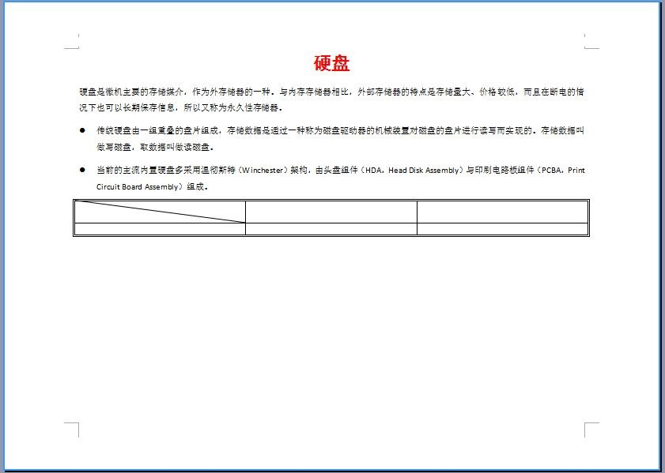
项目三、 Visual Basic 程序设计（ 60 分）
2． 打开考生文件夹内 vb2 文件夹下的“ vb2.vbp”文件，界面设计如图 2-1 所示。程序运行后，单击“输入”按钮，使用输入框输入一个数，并将输入的数显示在文本框Text1中。单击“计算”按钮，计算变量x对应的函数值（函数关系如下所示），并将计算结果显示在
MsgBox 消息框中，如图 2-2、 图 2-3 和图 2-4 所示。
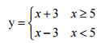
项目文件以原文件名保存在文件夹 vb2 内。（ 20 分）
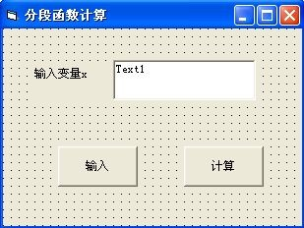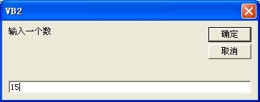
图2-1 图2-2
